1- Comparaison des génomes humains

Activité : L’histoire humaine lue dans son génome

Le premier séquençage complet du génome humain a duré 13 ans et le premier génome complet d’un homme de Néandertal a été publié en 2010.

La comparaison du génome de l’homme moderne avec celui de Néandertal (Europe et Moyen-Orient) et de celui de Denisova ( Sibérie) montre l’existence d’allèles Néandertaliens et Dénisoviens dans les populations actuelles.

Cela prouve l’existence d’hybridations récentes : Les Homo sapiens issus d’Afrique se seraient hybridés avec des Néandertaliens du Moyen Orient entre -250 000 et – 300 000 ans, donnant naissance aux Européens ( qui possèdent encore actuellement de 2 à 3% d’ADN néandertaliens), qui se seraient, eux-mêmes, hybridés avec les Dénisoviens pour donner naissance aux Océaniens actuels.

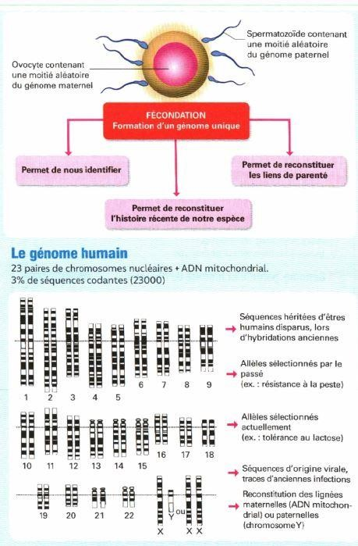

Exercice d’application n°1:

